**MATRIZ GENÉRICA ESPAÑOL L3**

|  |  |  |  |  |  |  |
| --- | --- | --- | --- | --- | --- | --- |
| **Tarea/Parte del examen** | **Competencias** | **Valor en %** | **Objetivos de aprendizaje** | **Pregunta(s)** | **Evaluación/Calificación** | **Valor en Puntos** |
| Comprensión lectora (30) | **Comprensión del texto**  **Análisis** | 100%** | *Leer, comprender y analizar textos literarios y no literarios* |  | Criterios específicos de calificación del examen | |
| Total 1ª parte |  |  |  |  |  | 30 |
| Producción escrita (40) | **Redacción**  - Realización de la tarea  - Desarrollo de las ideas | 30% | *Escribir textos claros y detallados, como cartas, ensayos e informes en los que se expresen puntos de vista o impresiones personales sobre temas variados.* |  | Ver rúbrica | 12 |
|  | **Expresión escrita**  - Coherencia y cohesión | 30% |  | Ver rúbrica | 12 |
|  | **Competencia Lingüística**  - Corrección gramatical y léxica | 30% |  | Ver rúbrica | 12 |
|  | **Expresión escrita y competencia lingüística**  - Pertinencia y calidad de la expresión. | 10% |  | Ver rúbrica | 4 |
| Total 2ª parte |  |  |  |  |  | 40 |
| Comprensión literaria (30) | **Conocimiento**  - Textual y contextual | 50% | *Escribir,*  *comprender y analizar textos literarios y no literarios,*  *demostrar una visión general y una comprensión más profunda de las culturas del país de la lengua meta, así como de la sociedad, la actualidad, la literatura y su contexto y las artes en general.* |  |  | 15 |
|  | **Análisis crítico**  -Argumentación y razonamiento  -Opinión personal justificada | 30% |  | Ver rúbrica | 9 |
|  | **Expresión escrita y Competencia lingüística**  - Uso apropiado de la lengua | 20% |  | Ver rúbrica | 6 |
| Total 3ª parte |  |  |  |  |  | 30 |
| **Total 1ª + 2ª + 3ª parte** |  |  |  |  |  | **100** |

* * La ponderación de las sub-competencias en RC puede variar entre un examen y otro según la naturaleza del texto. No obstante es esencial asegurar siempre la evaluación de la comprensión del texto (comprensión global/literal) y el análisis, a la vez.

|  |  |  |  |  |  |  |
| --- | --- | --- | --- | --- | --- | --- |
| **Tarea/Partes del examen** | **Competencias** | **Valor en %** | **Objetivos de aprendizaje** | **Pregunta(s)** | **Evaluación/**  **Calificación** | **Valor en Puntos** |
| Comprensión lectora (30) | **Comprensión del texto**  **Análisis** | 100%** | *Leer, comprender y analizar textos literarios y no literarios.* | Texto A: 6-8 preguntas  Texto B: 6-8 preguntas  En ambos casos se deben incluir preguntas de comprensión y análisis | Criterios específicos de calificación del examen | |
| Total 1ª parte |  |  |  |  |  | 30 |
| Priducción escrita (40) | **Redacción**  - Realización de la tarea  - Desarrollo de las ideas | 30% | *Escribir con claridad textos detallados incluyendo cartas ensayos e informes que expresen puntos de vista o impresiones sobre temas variados.* | Ejercicio A : elegir una de las dos propuestas  Ejercicio B: elegir una de las dos propuestas | Ver rúbrica | 12 |
|  | **Expresión escrita**  - Coherencia y cohesión | 30% | Ver rúbrica | 12 |
|  | **Competencia Lingüística**  - Corrección gramatical y léxica | 30% | Ver rúbrica | 12 |
|  | **Expresión escrita y Competencia lingüística**  - Uso apropiado de la lengua y calidad de la expresión | 10% | Ver rúbrica | 4 |
| Total 2ª parte |  |  |  |  |  | 40 |
| Comprensión literaria (30) | **Conocimiento**  - Textual y contextual | 50% | *Escribir, comprender y analizar textos literarios y no literarios,*  *demostrar una visión general y una comprensión más profunda de las culturas del país de la lengua meta, incluyendo la sociedad, la actualidad, la literatura y su contexto y las artes en general.* | Elegir una de las dos propuestas | Ver rúbrica | 15 |
|  | **Pensamiento crítico**  -Argumentación y razonamiento  -Respuesta personal basada en datos | 30% | Ver rúbrica | 9 |
|  | **Expresión escrita y Competencia lingüística**  - Uso apropiado de la lengua | 20% | Ver rúbrica | 6 |
| Total 3ª parte |  |  |  |  |  | 30 |
| **Total 1ª + 2ª + 3ª parte** |  |  |  |  |  | **100** |

**Matriz específica Español LIII**

**La ponderación de las sub-competencias en Comprensión lectora puede variar entre un examen y otro según la naturaleza del texto. No obstante, es esencial asegurar siempre la evaluación de la comprensión del texto (comprensión global/literal) y el análisis, a la vez.

**ESPAÑOL LENGUA III**

**MODELO ARMONIZADO DE EXAMEN**

**(formato para el BAC 2021 y siguientes)**

**FECHA: XX/XX/2021**

**Duración del examen:** 3 horas (180 minutos)

**Material autorizado:** Ninguno

La prueba consta de **tres partes:**

* **Comprensión lectora**
* **Producción escrita**
* **Comprensión literaria**

Responda alas preguntas de las **tres partes**.

Utilice exclusivamente bolígrafo **azul o negro**.

**IMPORTANTE**

Escriba las respuestas de la primera parte en el  **cuaderno de respuestas**

Responda a las preguntas de la segunda y tercera parte en las hojas proporcionadas por la Escuela.

**PRIMERA PARTE: COMPRENSIÓN LECTORA 30 PUNTOS**

***Lea los siguientes textos y observe los diferentes documentos, y a continuación responda a las preguntas en las hojas suministradas*.**

**EJERCICIO A**

**El español, una lengua no tan extranjera en Estados Unidos**

En la pasada edición de los Óscar, la película “Roma”, del director mexicano Alfonso Cuarón, consiguió el galardón a la Mejor Película en Lengua Extranjera. Tras la ceremonia, varios actores y usuarios en redes sociales señalaron que el idioma español no debería ser considerado como lengua extranjera en estos premios teniendo en cuenta que más de 40 millones de norteamericanos son hablantes nativos de español.

De acuerdo con el Instituto Cervantes más de 42,1 millones de personas en Estados Unidos hablan español de modo nativo, es decir, tienen capacidad oral y escrita para expresarse en español. Si se suman las personas que tienen comprensión de modo limitado, es decir, quienes lo hablan o entienden de modo parcial, la cifra aumenta a 58,2 millones de personas, un 18% de la población.

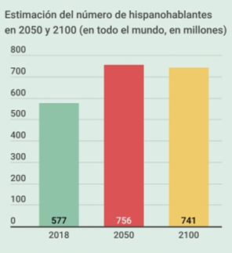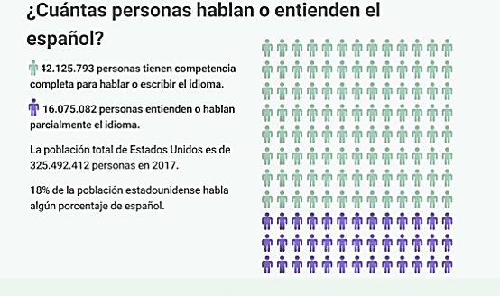Después de México, Colombia y España, Estados Unidos es el cuarto país con más hispanohablantes. El español en este país es la segunda lengua más hablada en 43 de 50 Estados, según datos de la Oficina del Censo de los Estados Unidos en 2017. Así, uno de cada cinco habitantes tiene la capacidad de hablar o entender el idioma español. En 2060, Estados Unidos será el segundo país hispanohablante del mundo, con 119 millones de personas, solo detrás de México. Es decir, uno de cada tres residentes podrá hablar español. (220 palabras)

Darinka Rodríguez, **“**El Español, una lengua no tan extranjera en Estados Unidos” adaptación, *El País*, 26/02/ 2019.

**EJERCICIO B**

**Si tienes 18 años, puedes conseguir un billete gratis de Interraíl**

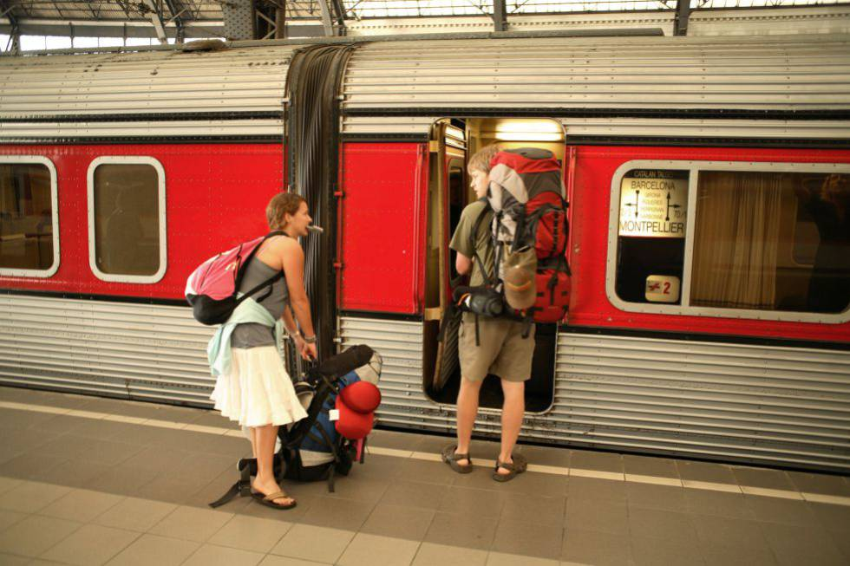

La Comisión Europea ofrece a cualquier joven de 18 años la posibilidad de solicitar un billete gratis de Interraíl. Este billete les permitirá viajar en tren para cruzar entre uno y cuatro países europeos durante un máximo de un mes. Podrán viajar en las fechas que prefieran, a elegir desde el 9 de julio hasta finales de septiembre. Para inscribirse deben entrar en la web del Portal Europeo de la Juventud, rellenar un formulario y completar un cuestionario de cinco preguntas acerca del patrimonio cultural europeo, iniciativas comunitarias sobre juventud o las elecciones al Parlamento Europeo.  Dado que se espera que el número de acertantes de todas las cuestiones supere las plazas, una sexta pregunta servirá para el desempate.

Los requisitos son tener la nacionalidad de uno de los 28 países de la UE y tener 18 años —quedan excluidos los aspirantes de 19 o más años—. Los billetes se repartirán en cuotas según el peso demográfico de cada Estado miembro. Los jóvenes británicos también están incluidos, ya que mientras el Brexit no se materialice, siguen siendo miembros de pleno derecho.

El coste medio de cada billete es de 255 euros, pero en algunos casos la Comisión dedicará recursos muy superiores. Con la idea de no dejar fuera a ningún europeo por muy lejana que sea su residencia, el proyecto ofrecerá la posibilidad de utilizar autobuses, ferris o aviones de manera excepcional. Así sucederá, por ejemplo, en el caso de los elegidos de las regiones ultraperiféricas, entre ellas las islas Canarias. Sus seleccionados recibirán un billete de avión.

El objetivo: convertir el acto de descubrir Europa, relacionarse con sus gentes y recorrer sus paisajes en pro de la unidad europea. (280 palabras)

Álvaro Sánchez, “Si tienes 18 años, puedes pedir desde hoy un billete gratis de Interraíl”(adaptación), *El País*, 12/06/ 2018.

**2ª PARTE: PRODUCCIÓN ESCRITA 40 puntos**

**EJERCICIO A: Redacción de un texto de tipo práctico (20/40)**

*Elija* ***uno*** *de los dos ejercicios propuestos y escriba 200 palabras aproximadamente*

*Escriba el Nº de su respuesta claramente para mostrar qué pregunta ha tratado*

*Por favor, escriba su respuesta en las hojas proporcionadas.*

*Cuente el Nº de palabras que ha utilizado y apúntelo inmediatamente después de su respuesta.*

O BIEN

1. **El medio ambiente**

*Escriba para un “blog” un* ***artículo*** *sobre la importancia de cuidar el medio ambiente y de qué modo podemos contribuir a ello.*

O BIEN

1. **Los viajes escolares**

*Redacte un* ***reglamento*** *para los viajes escolares. Establezca normas e incluya las consecuencias del incumplimiento de dichas normas.*

**EJERCICIO B: Redacción de un texto de tipo creativo (20/40)**

*Elija* ***uno*** *de los dos ejercicios propuestos y escriba 200 palabras aproximadamente*

*Escriba el Nº de su respuesta claramente para mostrar qué pregunta ha tratado*

*Por favor, escriba su respuesta en las hojas proporcionadas.*

*Cuente el Nº de palabras que ha utilizado y apúntelo inmediatamente después de su respuesta.*

O BIEN

1. **Su ciudad ideal**

*Redacte un* ***texto descriptivo*** *en el que describa cómo sería para usted su ciudad ideal.*

Usted puede explicar cómo serían

* sus calles,
* sus centros comerciales,
* sus programas culturales y deportivos
* sus normas cívicas, etc.

O BIEN

1. **Un viaje en el futuro**

*Redacte un* ***texto narrativo*** *en el que cuente cómo se desarrollaría un viaje personal en el futuro desde el comienzo hasta su regreso*

Par ello puede contar lo relativo a

* los preparativos
* el destino elegido
* el desarrollo del viaje y la estancia en el lugar elegido
* el regreso

**3ª PARTE: COMPRENSIÓN DE UN TEXTO LITERARIO 30 PUNTOS**

*Escriba una redacción de 300 palabras aproximadamente sobre* ***uno*** *de los siguientes temas*

*Escriba el Nº de su respuesta claramente para mostrar qué pregunta ha tratado*

*Por favor, escriba su respuesta en las hojas rayadas suministradas.*

*Cuente el Nº de palabras que ha utilizado y apúntelo inmediatamente después de su respuesta.*

O BIEN

1. ***La piel de la memoria*** de Jordi Sierra i Fabra**.**

**La lucha por la libertad en la novela**

Desarrolle este tema haciendo referencia a pasajes concretos del libro y exprese su punto de vista sobre dicho tema.

O BIEN

1. ***Mentira,*** *de Care Santos*

**El mundo de Xenia: ¿en qué medida la novela refleja la forma de ser y vivir de una adolescente?**

Desarrolle este tema haciendo referencia a pasajes concretos del libro y exprese su punto de vista sobre dicho tema.

FIN DEL EXAMEN

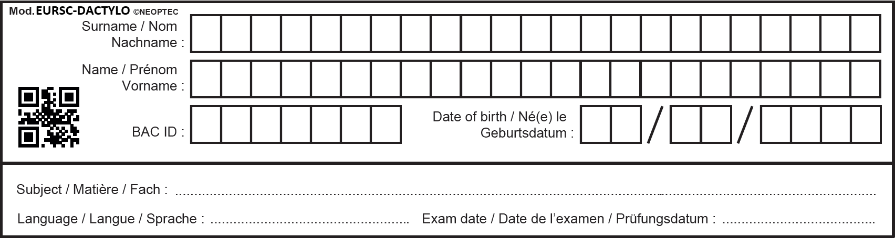

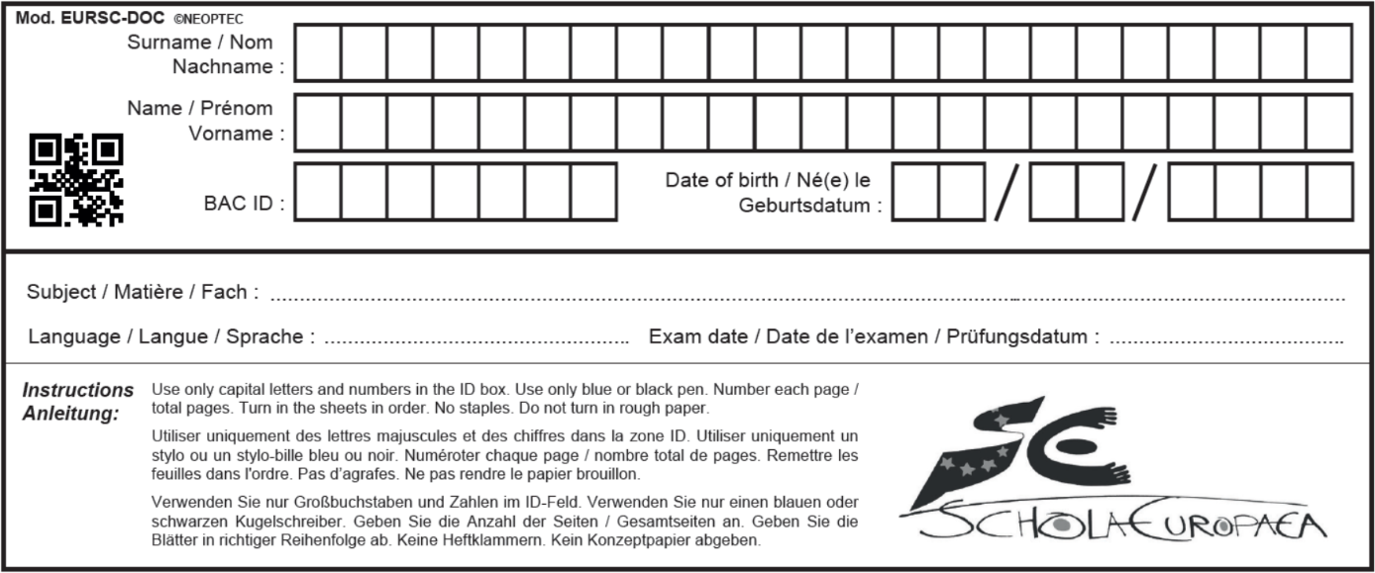

**ESPAÑOL LENGUA III 2021**

**CUADERNO DE RESPUESTAS**

**1ª PARTE: COMPRENSIÓN LECTORA 30 PUNTOS**

**FECHA: XX/06/2021**

*Después de la lectura de los textos y del análisis de imágenes y gráficos, responda a las preguntas siguientes*:

**EJERCICIO A**

**El español, una lengua no tan extranjera en Estados Unidos**

**1) ¿Qué pretende demostrar principalmente el autor de este texto? Elija la respuesta correcta y rodee con un círculo la letra correspondiente. (2 puntos)**

a) Poner de relieve la ceremonia de los Óscar

b) Apoyar el amor al cine en general

c) Mostrar la fuerza e importancia del español en Estados Unidos actualmente

y en el futuro

d) Promover el uso del español en Estados Unidos

**2) ¿Por qué el idioma español no debe ser considerado como “una lengua no tan extranjera en Estados Unidos”? Elija la respuesta correcta y rodee con un círculo la letra correspondiente. (2 puntos)**

1. Porque es una lengua hablada por más de 500 millones en el mundo
2. Porque la ceremonia de los Óscar se celebra en Estados Unidos
3. Porque el español es una lengua escasamente hablada en Estados Unidos
4. Porque varias decenas de millones de personas se expresan en español como nativos en Estados Unidos.

**3) ¿Cuál de las siguientes afirmaciones es la correcta según el texto? Elija la respuesta correcta y rodee con un círculo la letra correspondiente. (2 puntos)**

1. Antes de 2060, Estados Unidos será el tercer país con mayor número de hablantes de español
2. Después de 2060, México será el primer país en número de hablantes de español
3. Después de 2060, España será el país con mayor número de hablantes de español
4. Después de 2060, Estados Unidos será el segundo país con mayor número de hispanohablantes detrás de España.

**4) Encuentre en el texto la palabra que mejor se adapte a los siguientes significados y escríbala en el lugar correspondiente (2 puntos)**

1. Premio o recompensa por méritos o servicios (líneas 1-10) -------------------------
2. Aptitud para hacer algo (líneas 11-24) -------------------------------
3. Informaciones sobre algo concreto que permita su conocimiento exacto (líneas 25-30) -----------------------------
4. Personas que viven en algún lugar (líneas 25-30) ------------------------------

**5) Rodee con un círculo la respuesta correcta. En el texto se afirma que algunos actores y usuarios de redes sociales (1 punto).**

1. Están en contra de que la película “Roma” haya participado en los Óscar.
2. Están en contra de que la película “Roma” haya sido premiada con un Óscar a mejor película en lengua extranjera.
3. Piensan que los actores de la película “Roma” deberían hablar en inglés.

**6) Después de leer el texto y analizar los gráficos, indique si las siguientes afirmaciones son verdaderas (V) o falsas (F), poniendo una cruz en la casilla correspondiente. (5 puntos)**

**V F**

|  |  |  |
| --- | --- | --- |
| 1. En Estados Unidos hablan español de modo nativo 58,2 millones de personas. |  |  |
| 1. El 18% de la población en Estados Unidos comprende parcialmente el idioma español. |  |  |
| 1. El español es el idioma extranjero más hablado en Estados Unidos. |  |  |
| 1. Uno de cada cinco habitantes no habla ni entiende el español. |  |  |
| 1. España es el país con mayor número de hablantes de español. |  |  |

**7) Observe los gráficos y rodee con un círculo la respuesta correcta: (1 punto)**

1. El número de personas que entienden parcialmente el español es superior al número de quienes lo comprenden totalmente.
2. El número de hablantes de español disminuirá en los próximos años, pero aumentará en el año 2100.
3. En el año 2050 habrá menos hablantes de español que en el 2100.

**EJERCICIO B**

**Si tienes 18 años, puedes conseguir un billete gratis de Interraíl**

1. **¿Qué mensaje pretende transmitir el autor de este texto a los jóvenes? (2 puntos)**
2. Invitarles a recorrer Europa para encontrar un trabajo
3. Concienciarles para recorrer Europa con el fin de conocer sus países, hablar con sus gentes y admirar sus paisajes
4. Proponerles recorrer Europa para hacer un reportaje sobre sus paisajes y participar en un concurso de la Comisión Europea.
5. Invitarles a conocer a los europeos para presentarse a las elecciones del Parlamento Europeo
6. **¿Cómo pueden arreglarse los jóvenes para visitar Europa? (2 puntos)**
7. Utilizando billetes de avión durante tres meses
8. Utilizando billetes de tren gratis durante los meses de julio, agosto y septiembre
9. Utilizando billetes de tren desde el 1 de julio a finales de septiembre
10. Utilizando aviones, ferris y autobuses de manera habitual.
11. **¿Podrán conseguir un billete de Interraíl gratis todos los jóvenes europeos? (2 puntos)**
12. Directamente todos los jóvenes europeos hasta los 19 años.
13. Todos los alumnos de las Escuelas Europeas hasta los 18 por el hecho de ser alumnos de las Escuelas Europeas
14. Los jóvenes europeos menores de 18 años por el hecho se ser europeos
15. Los jóvenes europeos de 18 años siempre que cumplan con determinados requisitos.
16. **Una de las siguientes afirmaciones NO es correcta. Rodee con un círculo la letra que corresponde a la afirmación incorrecta: (1 punto)**
17. Todos los países recibirán el mismo número de billetes de Interraíl.
18. El número de billetes que recibe cada país depende de la cantidad de población.
19. Los países con mayor número de población recibirán más billetes.

1. **Encuentre en el texto la palabra que mejor se adapte a los siguientes significados y escríbala en el lugar correspondiente. (2 puntos)**
2. (Párrafo 1) Tiempo en que se hace o sucede algo ----------------
3. (Párrafo 1) Emisión de votos para designar cargos políticos o de otra naturaleza -----------------
4. (Párrafo 2) Circunstancias o condiciones necesarias para hacer algo

-----------------

1. (Párrafo 4) Planes que se hacen antes de darle forma definitiva a cualquier realización ---------------
2. **Después de leer el texto, indique si las siguientes afirmaciones son verdaderas (V) o falsas (F), poniendo una cruz en la casilla correspondiente. (5 puntos)**

**V F**

|  |  |  |
| --- | --- | --- |
| 1. Sólo pueden solicitar el billete de Interraíl jóvenes europeos que han terminado sus estudios de Secundaria. |  |  |
| 1. Los jóvenes europeos no podrán viajar por más de cuatro países |  |  |
| 1. Tienen como máximo 27 días para realizar el viaje. |  |  |
| 1. Podrán utilizar el billete en el mes del verano que prefieran. |  |  |
| 1. Los jóvenes que reciban uno de estos billetes deberán pagar 255 euros. |  |  |

1. **Después de observar atentamente la imagen y de leer el texto, rodee con un círculo la letra que corresponde a la respuesta correcta (1 punto)**
2. Los jóvenes que aparecen en la imagen tienen 19 años y bajan del tren para visitar un país de la UE.
3. Los jóvenes que aparecen en la imagen tienen entre 18 y 19 años y se disponen a tomar el tren para visitar un país de la UE.
4. Los jóvenes que aparecen en la imagen tienen 18 años y se disponen a tomar el tren para visitar un país de la UE.

**FIN DE LAS PREGUNTAS DE COMPRENSIÓN ESCRITA**

**ESPAÑOL LENGUA III - 2021 - SOLUCIONES**

**PRIMERA PARTE: COMPRENSIÓN LECTORA 30 PUNTOS**

**EJERCICIO A**

|  |  |  |
| --- | --- | --- |
| **PREGUNTA** | **RESPUESTAS**  **CORRECTAS** | **PUNTOS** |
| 1 | **¿Qué pretende demostrar principalmente el autor de este texto? Elija la respuesta correcta y rodee con un círculo la letra correspondiente**  Respuesta correcta: c) | 2 |
| 2 | **¿Por qué el idioma español no debe ser considerado como “una lengua no tan extranjera en Estados Unidos”? Elija la respuesta correcta y rodee con un círculo la letra correspondiente.**  Respuesta correcta:d) | 2 |
| 3 | **3) ¿Cuál de las siguientes afirmaciones es la correcta según el texto? Elija la respuesta correcta y rodee con un círculo la letra correspondiente.**  Respuesta correcta: b) | 2 |
| 4 | **Encuentre en el texto la palabra que mejor se adapte a los siguientes significados y escríbala en el lugar correspondiente.**  Respuesta correcta: a) galardón; b) capacidad; c) datos; d) residentes | 2 |
| 5 | **Rodee con un círculo la respuesta correcta. En el texto se afirma que algunos actores y usuarios de redes sociales:**  Respuesta correcta: b) | 1 |
| 6 | **Después de leer el texto y analizar los gráficos, indique si las siguientes afirmaciones son verdaderas (V) o falsas (F), poniendo una cruz en la casilla correspondiente.**  Respuesta correcta: 1- Falso; 2- Verdadero; 3- Verdadero; 4- Falso; 5- Falso | 5 |
| 7 | **Observe los gráficos y rodee con un círculo la respuesta correcta:**  Respuesta correcta: a) | 1 |
|  | **TOTAL** | 15 |

**EJERCICIO B**

|  |  |  |
| --- | --- | --- |
| **PREGUNTA** | **RESPUESTAS**  **CORRECTAS** | **PUNTOS** |
| 1 | **¿Qué mensaje pretende transmitir el autor de este texto a los jóvenes?**  Respuesta correcta: b) | 2 |
| 2 | **¿Cómo pueden arreglarse los jóvenes para visitar Europa?**  Respuesta correcta: b) | 2 |
| 3 | **¿Podrán conseguir un billete de Interraíl gratis todos los jóvenes europeos?**  Respuesta correcta: d) | 2 |
| 4 | **Una de las siguientes afirmaciones NO es correcta. Rodee con un círculo la letra que corresponde a la afirmación incorrecta:**  Respuesta correcta: a) | 2 |
| 5 | **Encuentre en el texto la palabra que mejor se adapte a los siguientes significados y escríbala en el lugar correspondiente**  Respuestas correctas: a) fechas, b) elecciones, c) requisitos, d) proyectos. | 1 |
| 6 | **Después de leer el texto, indique si las siguientes afirmaciones son verdaderas (V) o falsas (F), poniendo una cruz en la casilla correspondiente.**  Respuesta correcta: 1- Falso; 2- Verdadero; 3- Falso; 4- Verdadero; 5- Falso | 5 |
| 7 | **Observe los gráficos y rodee con un círculo la respuesta correcta:**  Respuesta correcta: c) | 1 |
|  | **TOTAL** | 15 |

**FIN DE LAS PREGUNTAS DE COMPRENSIÓN ESCRITA**

|  |  |  |  |  |  |  |  |
| --- | --- | --- | --- | --- | --- | --- | --- |
| **Aspectos para evaluar** |  |  |  |  |  |  |  |
| **Contenido** | **12-11** | **10-9** | **8** | **7** | **6** | **5-4** | **3-0** |
| Grado de consecución de la tarea planteada | Grado de consecución de la tarea **excelente y completo** | Grado de consecución de la tarea **muy bueno y casi totalmente completo** | Grado de consecución de la tarea **bueno** | Grado de consecución de la tarea **satisfactorio** | Grado de consecución de la tarea **suficiente** | Grado de consecución de la tarea **insuficiente** | Grado de consecución de la tarea **muy deficiente** |
| Coherencia / desarrollo ordenado de pensamientos e ideas | Evidencias **excelentes** de la coherencia y del desarrollo de pensamientos e ideas | **Muy buenas** evidencias de la coherencia y del desarrollo de pensamientos e ideas | **Buenas** evidencias de la coherencia y del desarrollo de pensamientos e ideas | Evidencias **satisfactorias** de la coherencia y del desarrollo de pensamientos e ideas | Evidencias **suficientes** de la coherencia y del desarrollo de pensamientos e ideas | Evidencias insuficientes en relación con la coherencia y orden de pensamientos e ideas | Ninguna evidencia en relación con la coherencia y orden de pensamientos e ideas |
| **Organización** | **12-11** | **10-9** | **8** | **7** | **6** | **5-4** | **3-0** |
| Estructura (Introducción-Desarrollo-Conclusión)  Cohesión entre oraciones y entre párrafos  Uso de las convenciones propias de los distintos tipos de texto (organización, adecuación al destinatario, registros…) | Respuesta **excelentemente** estructurada mediante oraciones y párrafos cohesionados y que utiliza de modo excelente las convenciones textuales adecuadas | Respuesta **muy bien** estructurada mediante oraciones y párrafos cohesionados y que utiliza muy bien las convenciones textuales adecuadas. | Respuesta **bien** estructurada mediante oraciones y párrafos cohesionados y que utiliza bien las convenciones textuales adecuadas | Respuesta estructurada de modo **satisfactorio** mediante oraciones y párrafos cohesionados y que utiliza satisfactoriamente las convenciones textuales adecuadas | Respuesta estructurada de modo **suficiente** mediante oraciones y párrafos cohesionados y que utiliza de modo suficiente las convenciones textuales adecuadas | Respuesta insuficientemente estructurada de mediante oraciones y párrafos cohesionados y que utiliza de modo insuficiente las convenciones textuales adecuadas | Respuesta que no muestra ningún tipo de estructuración ni de cohesión entre oraciones y párrafos y que no utiliza las convenciones textuales adecuadas |
| **Corrección/ Precisión** | **12-11** | **10-9** | **8** | **7** | **6** | **5-4** | **3-0** |
| Vocabulario / Ortografía | **Excelente** nivel de corrección y precisión en el uso del vocabulario, la gramática y la ortografía | **Muy buen** nivel de corrección y precisión en el uso del vocabulario, la gramática y la ortografía | **Buen** nivel de corrección y precisión en el uso del vocabulario, la gramática y la ortografía | Nivel **satisfactorio** de corrección y precisión en el uso del vocabulario, la gramática y la ortografía | Nivel **suficiente**  de corrección y precisión en el uso del vocabulario, la gramática y la ortografía | Nivel insuficiente de corrección y precisión en el uso del vocabulario, la gramática y la ortografía | Nivel muy deficiente de corrección y precisión en el uso del vocabulario, la gramática y la ortografía |
| Morfología / Sintaxis | **Sin apenas errores** | **Errores ocasionales** | **Muy pocos errores** | **Pocos**  **errores** | **Algunos errores** | **Bastantes errores** | **Muchos errores** |
| **Estilo** | **4** | | **3** | | **2** | **1** | **0** |
| Riqueza y variedad de vocabulario y de estructuras oracionales | Uso **excelente o muy bueno** del vocabulario y de distintas estructuras oracionales | | Uso **bueno o satisfactorio** del vocabulario y de distintas estructuras oracionales | | Uso **suficiente** del vocabulario y de estructuras oracionales variadas | Uso de un vocabulario **escaso** y de estructuras oracionales poco variadas | Uso de un vocabulario **muy escaso** y de estructuras oracionales muy poco variadas |
| Interés y amenidad | **Muy interesante y ameno** | | **Bastante interesante y ameno** | | **Suficientemente interesante y ameno** | **Poco interesante y ameno** | **Muy poco interesante y ameno** |

**Segunda parte: Rúbrica para la evaluación de la producción escrita – Total 40**

**Tercera parte: Rúbrica para valorar la comprensión de textos literarios - Total 30**

|  |  |  |  |  |  |  |  |
| --- | --- | --- | --- | --- | --- | --- | --- |
| **Aspectos para evaluar** |  |  |  |  |  |  |  |
| **Contenido** | **15-14** | **13-12** | **11-10** | **9-8** | **7** | **6-4** | **3-0** |
| Grado de consecución de la tarea planteada  Conocimiento del contenido (ideas principales, temas personajes, estructura) | Grado de consecución de la tarea excelente y completo que demuestra un excelente conocimiento del texto | Grado de consecución de la tarea muy bueno que demuestra un conocimiento muy bueno del texto | Grado de consecución de la tarea bueno que demuestra un conocimiento bueno del texto | Grado de consecución de la tarea satisfactorio bueno que demuestra un conocimiento satisfactorio del texto | Grado de consecución de la tarea suficiente que demuestra un conocimiento suficiente del texto | Grado de consecución de la tarea insuficiente que demuestra un conocimiento insuficiente del texto | Grado de consecución de la tarea muy deficiente bueno que demuestra un conocimiento muy deficiente del texto |
| **Valoración personal** | **9** | **8** | **7** | **6** | **5** | **4-3** | **2-0** |
| Punto de vista personal y valoración  Aportación de argumentaciones relevantes | Punto de vista personal excelentemente expresado y aportación excelente de argumentaciones relevantes | Punto de vista personal muy bien expresado y muy buena aportación de argumentaciones relevantes | Punto de vista personal bien expresado y buena aportación de argumentaciones relevantes | Punto de vista personal expresado satisfactoriamente y aportación satisfactoria de argumentaciones relevantes | Punto de vista personal expresado de modo suficiente y aportación suficiente de argumentaciones  relevantes | Punto de vista personal expresado de modo insuficiente y aportación insuficiente de argumentaciones  relevantes | Punto de vista personal expresado de modo muy deficiente y aportación muy deficiente de argumentaciones relevantes |
| **Expresión** | **6** | **5** | **4** | | **3** | **2** | **1-0** |
| Uso apropiado de los recursos del lenguaje | Excelente uso de los recursos del lenguaje | Muy buen uso de los recursos del lenguaje | Buen uso de los recursos del lenguaje | Uso satisfactorio de los recursos del lenguaje | Uso suficiente del lenguaje ente de los recursos | Uso insuficiente de los recursos del lenguaje | Uso muy deficiente de los recursos del lenguaje |